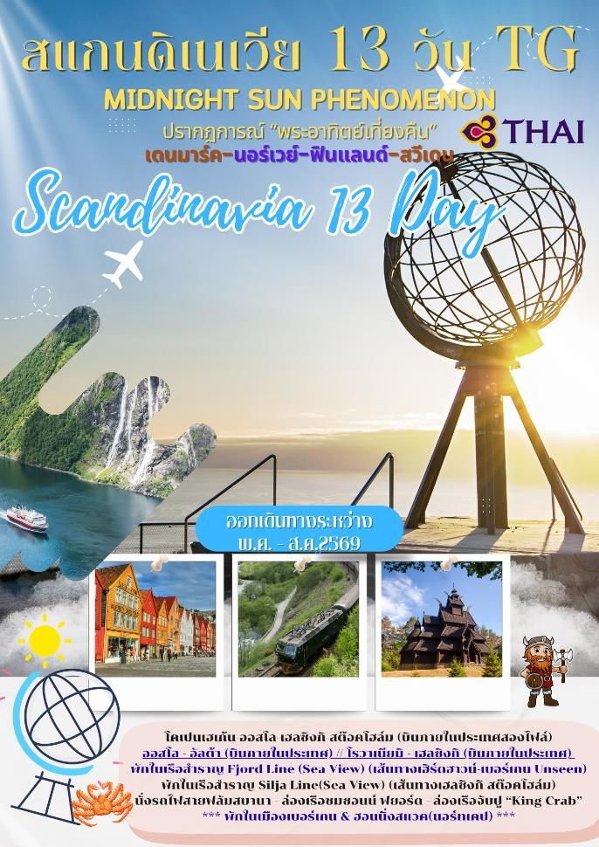
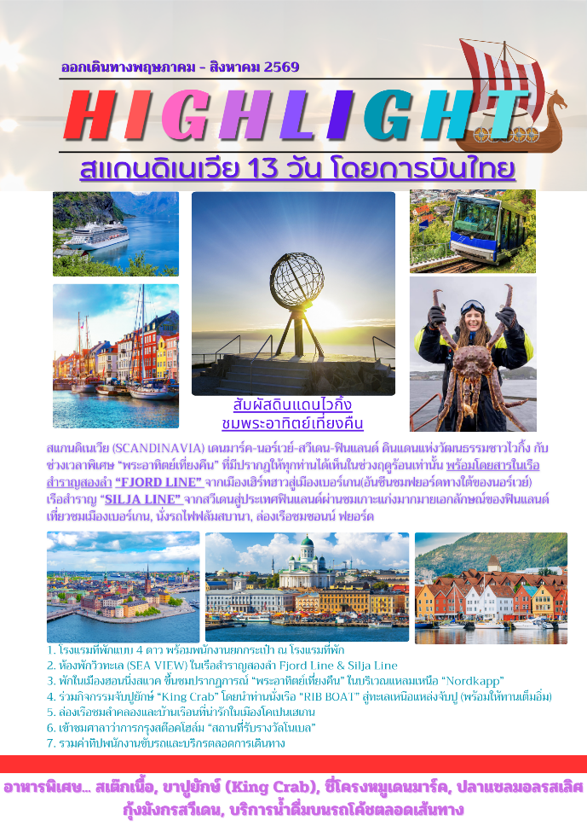
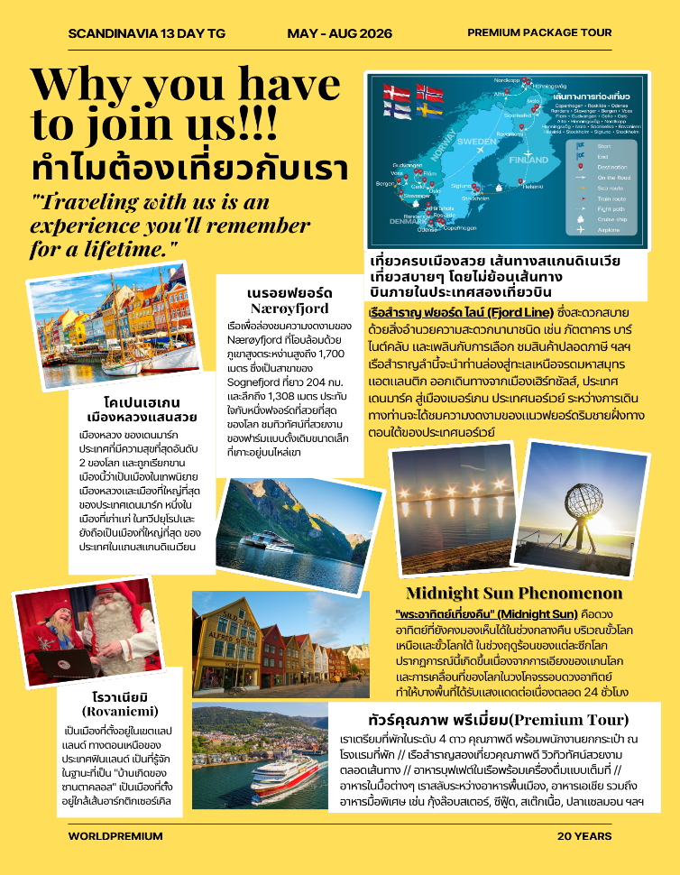
วันแรกของการเดินทาง (1) สนามบินสุวรรณภูมิ
22.30 สมาชิกทุกท่านพร้อมกัน ณ สนามบินสุวรรณภูมิ อาคารผู้โดยสารขาออกระหว่างประเทศชั้น 4 โดยมี เจ้าหน้าที่บริษัทฯ คอยอำนวยความสะดวก
วันที่สองของการเดินทาง (2) โคเปนเฮเก้น – ชมเมือง – ล่องเรือคลองสตรอมมา
ท่าเรือนูฮาวน์ – ชมเมืองรอสไคล์ด
01.20 เดินทางสู่กรุงโคเปนเฮเก้น ประเทศเดนมาร์ก โดยสายการบินไทย เที่ยวบินที่ TG950
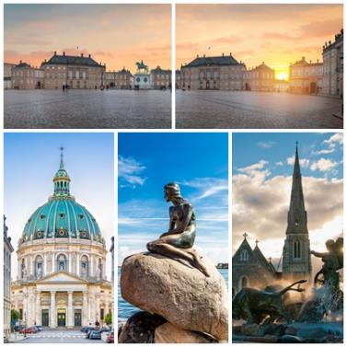
07.40 ถึงสนามบินโคเปนเฮเก้น หลังจากผ่านพิธีการตรวจคนเข้าเมืองและรับสัมภาระเรียบร้อยแล้ว เดินทางสู่ นำคณะเดินทางเข้าสู่ใจกลาง “เมืองโคเปนเฮเกน” ถ่ายรูปคู่กับ เงือกน้อยลิตเติ้ลเมอร์เมด (Little Mermaid) สัญลักษณ์ของเมือง ซึ่งยังคงนั่งเศร้ารอเจ้าชายตามเนื้อเรื่องในเทพ นิยายอันลือลั่นของนักเล่านิทานระดับโลก ฮันส์คริสเตียน แอนเดอร์สัน ชมน้ำพุเกฟิออนตั้งอยู่ในสวนสาธารณะแลงเกลินี เทพธิดาผู้เสียสละกับบุตรชายที่ร่วมสร้างเกาะซีแลนด์ขึ้นมา ชมจัตุรัส “พระราชวังอามาเลียนบอร์ก” (Amalienborg Palace) พระราชวังฤดูหนาว สร้างในศตวรรษที่ 18 เพื่อเฉลิมฉลองวาระครบรอบ 300 ปี ของราชวงศ์ไอด์เดนบวร์ก บริเวณตรงกลางเป็นจัตุรัสที่ตั้งอนุสาวรีย์กษัตริย์เฟรดเดอริกที่ 5 แห่งเดนมาร์ก จัตุรัสแห่งนี้ยังเป็นที่ตั้งของโบสถ์เฟรดเดอริก (Frederiks Kirke) โบสถ์รูปโดมที่มีขนาดใหญ่ที่สุดในสแกนดินีเวีย
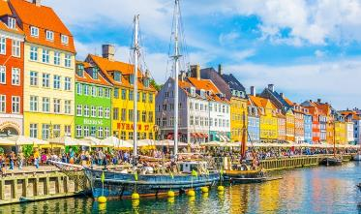
เที่ยง บริการอาหารกลางวัน ณ ภัตตาคาร
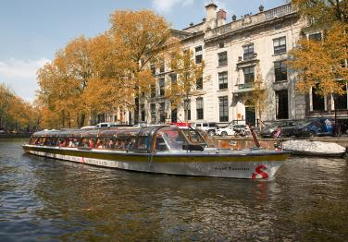
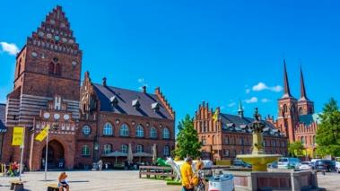
บ่าย นำท่านชม จัตุรัสซิตี้ฮอลล์ อาคารเทศบาลเมืองเก่า เขตย่านใจกลางเมือง เที่ยวชมเมือง ผ่านชมจัตุรัสซิตี้ ฮอลล์ อาคารเทศบาลเมืองเก่า เขตย่านใจกลางเมือง จากนั้นนำท่านชม ย่านเขตท่าเรือนูฮาวน์ “Nyhavn” ซึ่งเป็นเขตท่าเรืออันเก่าแก่ของโคเปนเฮเกน ในย่านนี้จะเป็นที่ตั้งของร้านอาหาร ผับ บาร์มากมาย รวมถึงที่มีอาคารบ้านเรือนตั้งแต่ยุคคริสต์ศตวรรษที่ 17 เรียงราย เป็นภาพที่งดงาม จากนั้นสำรวจโคเปนเฮเกนจากผืนน้ำไปกับการล่องเรือคลองสตรอมมา (Stromma Canal) บนเรือคลาสสิคผ่านสถานที่ท่องเที่ยวอันเป็นเอกลักษณ์และคลองแคบๆ เช่น นางเงือกน้อยที่มีชื่อเสียง ปราสาทอามาเลียนบอร์กอันยิ่งใหญ่ซึ่งเป็นที่ตั้งของราชวงศ์ และโรงละครโอเปร่าที่สวยงาม เรือล่องผ่านท่าเรือประวัติศาสตร์และลำคลองแคบในช่วงปลายฤดูใบไม้ผลิและตลอดฤดูร้อน ชมสถานที่ท่องเที่ยวยอดนิยมและอัญมณีที่ซ่อนอยู่กลางเมือง / จากนั้นออกเดินทางสู่เมืองรอสไคล์ด (Roskilde) (40 กม.) หลังอาหารชมเมือง“รอสไคลด์” ซึ่งเป็นเมืองเก่าที่มีอยู่กว่า 1,000 ปี เคยเป็นทั้งศูนย์กลางของชาวไวกิ้งและเคยเป็นเมืองศูนย์กลางการปกครองระบอบกษัตริย์ ชมมหาวิหารแห่งรอสไคลด์ (Roskilde Domkirke) มหาวิหารกอธิค แห่งแรกที่ถูกสร้างขึ้นจากอิฐสีแดง สถานที่เก็บพระศพของกษัตริย์และราชวงศ์เดนมาร์ก ที่ได้รับการขึ้นทะเบียนเป็นมรดกโลกมรดกโลกเมื่อปีค.ศ.1995
ค่ำ บริการอาหารค่ำ ณ ภัตตาคาร
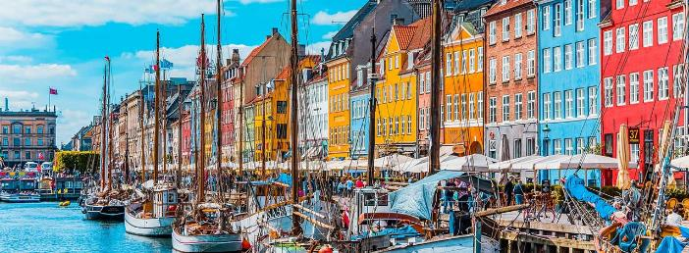
ที่พัก: SCANDIC ROSKILDE PARK / COMWELL HOTEL หรือที่พักระดับใกล้เคียง
วันที่สามของการเดินทาง (3) รอสไคล์ด – โอเดนเซ – เข้าชมปราสาทเอเกสโคฟ – แรนเดอร์ส
เฮิร์ดฮาวน์ – พักในเรือสำราญ FJORD LINE (SEAVIEW)
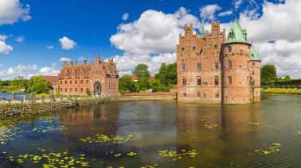
เช้า บริการอาหารมื้อเช้า ณ โรงแรม
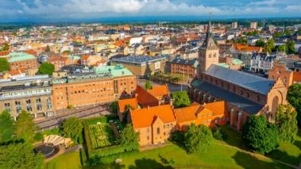
จากนั้นเดินทางสู่ “ปราสาทเอเกสโคฟ” (Egeskov Slot) สร้างขึ้นในสมัยศตวรรษที่ 14 ในสถาปัตยกรรมแบบโกธิก ถือว่าเป็นปราสาทที่ยังคงสภาพสมบูรณ์แห่งหนึ่งในทวีปยุโรป ตัวปราสาทออกแบบในลักษณะคล้ายป้อมปราการเพื่อปกป้องเมืองจากการสงครามที่เกิดขึ้นบ่อยครั้งในช่วงเวลานั้น โดยสวนด้านนอกตกแต่งในแบบเรอเนสซองส์โดยใช้ต้นบีชโบราณอายุกว่าร้อยปี จากนั้นเดินทางสู่เมืองโอเดนเซ (Odense) เป็นเมืองที่มีขนาดใหญ่เป็นอันดับ 3 ของประเทศเดนมาร์ก ตั้งอยู่ตอนกลางค่อนไปทางเหนือของเกาะฟึน “FYN” และเป็นหนึ่งในเมืองที่เก่าแก่ที่สุดของเดนมาร์ก นี้เป็นบ้านเกิดและเมืองที่ ฮันส์ คริสเตียน แอนเดอร์เซน นักเล่านิทานที่มีชื่อเสียง
เที่ยง บริการอาหารกลางวัน ณ ภัตตาคาร
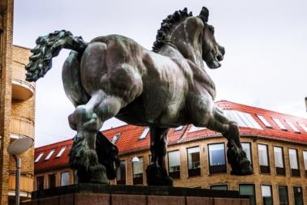
บ่าย หลังอาหารออกเดินทางต่อสู่เมืองแรนเดอร์ (Randers) ชมเมืองแรนดอร์ส เมืองน่ารักอันเก่าแก่ที่ตั้งอยู่ริมฝั่งแม่น้ำกูเดอนา Gudenå และบริเวณแรนเดอร์ส ฟอยร์ส (Randers Fjord) ตัวเมืองมีความสำคัญเนืองจากตั้งอยู่ตรงกลางของคาบสมุทรจัสแลนด์ ชมจตุรัสเมืองเก่าบริเวณที่ตั้งศาลาว่าการอายุกว่าสามร้อยปี ด้วยสถาปัตยกรรมสุดคลาสิคจึงกลางเป็นแลนด์มาร์คที่สำคัญของตัวเมือง นำท่านเก็บภาพรูปปั้น เดน ยูคิ ฮิกส์ท Den Jyske Hingst สร้างขึ้นเพื่อเป็นอนุสรณ์ตลาดค้าม้าในสมัยโบราณ รวมถึงบ้านไม้โบราณ Niels Ebbesens Hus อายุส 400 ปี ที่ยังคง
อนุรักษ์ไว้อย่างดี อิสระทุกท่านเลือกซื้อสินค้าที่ระลึกตามอัธยาศัย ได้เวลาสมควรนำท่านเดินทางสู่ท่าเรือเมืองเฮิร์ทชัลส์ (Hirtshals)
17.00 นำท่านเช็ค-อิน ลงเรือสำราญ ฟยอร์ด ไลน์ (Fjord Line) ซึ่งสะดวกสบายด้วยสิ่งอำนวยความสะดวกนานาชนิด เช่น ภัตตาคาร บาร์ ไนต์คลับ และเพลินกับการเลือก ชมสินค้าปลอดภาษี ฯลฯ เรือสำราญลำนี้จะนำท่านล่องสู่ทะเลเหนือจรดมหาสมุทรแอตแลนติก ออกเดินทางจากเมืองเฮิร์ทชัลส์, ประเทศเดนมาร์ค สู่เมืองเบอร์เกน ประเทศนอร์เวย์ ระหว่างการเดินทางท่านจะได้ชมความงดงามของแนวฟยอร์ดริมชายฝั่งทางตอนใต้ของประเทศนอร์เวย์
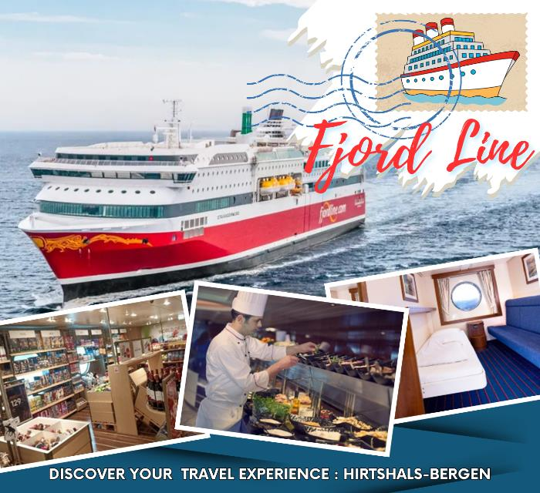

ค่ำ บริการอาหารมื้อค่ำ อาหารทะเลเมนูพิเศษแบบบุฟเฟต์ สแกนดิเนเวียนซีฟู๊ด Scandinavian Seafood พร้อมเครื่องดื่มแบบจุใจ ณ ภัตตาคารภายในเรือ ประทับใจกับอาหารทะเลสดจากมหาสมุทรแอตแลนติก และจากทะเลเหนือ ค่ำคืนนี้หาความสำราญและพักค้างคืนในเรือสำราญ ฟยอร์ด ไลน์
ที่พัก: บนเรือสำราญ FJORD LINE *** ห้องพักแบบวิวทะเล (SEA VIEW) ***
*** หากท่านต้องการอับเกรดห้องพักเป็นห้องสวีท กรุณาติดต่อเจ้าหน้าที่ ***

วันที่สี่ของการเดินทาง (4) ชมเมืองเบอร์เกน – หมู่บ้านชาวประมง – นั่งรถรางฟลอยเยน
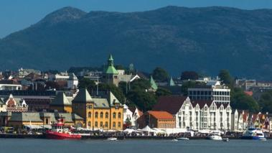
เช้า บริการอาหารมื้อเช้า ณ โรงแรม
06.00 เรือสำราญจะเข้าเทียบฝั่งเมือง “สตาเวงเกอร์” (Stavenger) เมืองเก่าเเก่ได้ชื่อว่าเป็นประตูสู่ฟยอร์ด ตั้งอยู่ทางตะวันตกเฉียงใต้ของนอร์เวย์ มีอายุมากกว่า 1,000 ปี มีชื่อเสียงในเรื่องของการเป็นเเหล่งน้ำมัน เเละต้นกำเนิดของปลากระป๋อง จากนั้นเรือสำราญจะค่อยๆ ล่องลัดเลาะชายฝั่งทางใต้ของประเทศนอร์เวย์ (ฟยอร์ด) ประทับใจไปกับวิวทิวทัศน์ระหว่างทางที่งดงามเกินคำบรรยาย รวมถึงความน่ารักของนกน้ำนานาชนิด
12.00 เดินทางถึงท่าเรือทางสู่เมืองเบอร์เกน (Bergen) เมืองแสนสวยริมชายฝั่งทะเลเหนือ เป็นเมืองมรดกโลก (UNESCO WORLD HERITAGE) ที่ได้รับการอนุรักษ์ไว้ได้อย่างดี
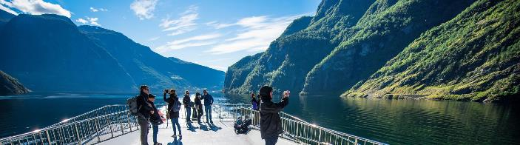
เที่ยง รับประทานอาหารกลางวัน ณ ภัตตาคาร
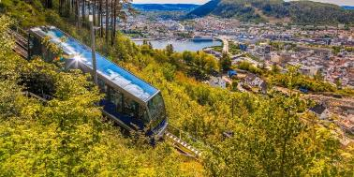
บ่าย นำท่านเดินเที่ยวชมเมืองเบอร์เก้น นำท่านนั่งรถรางขึ้นสู่ยอดเขา (Fløyen) บนความสูง 320 เมตร เหนือระดับน้ำทะเล เพื่อให้ท่านได้ชมวิวทิวทัศน์ของเมืองอันเป็นภาพบรรยากาศที่งดงามและประทับใจได้เวลาสมควร นำท่านลงเขาเดินเล่นชมเมือง เริ่มจากเขตเมืองเก่าอันเป็นที่ตั้งของตลาดปลา (Fish Market)

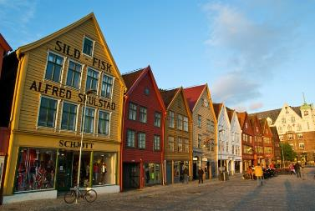
ที่เป็นทั้งตลาดปลาอันเก่าแก่และศูนย์การคมนาคมทาทะเลและท่องเที่ยวในภูมิภาคนี้ เที่ยวชมหมู่บ้านชาวประมงโบราณ(Brygen) สิ่งก่อสร้างเก่าแก่ที่ยังคงอนุรักษ์อาคารไม้สีสันสวยงามที่มีอายุเกือบ 300 ปี เรียงรายตลอดแนว นับเป็นตัวอย่างการก่อสร้างที่โดดเด่นและมีความสำคัญทางประวัติศาสตร์และวัฒนธรรม จนได้รับการจดทะเบียนให้เป็นมรดกโลกโดยองค์การยูเนสโก (Unesco) / นำท่านเดินทางสู่เมืองวอสส (Voss)
ค่ำ บริการอาหารมื้อค่ำ ณ ภัตตาคาร
พักที่: SCANDIC HOTEL BERGEN / หรือที่พักระดับใกล้เคียง
วันที่ห้าของการเดินทาง (5) เบอร์เกน – นั่งรถไฟสายโรแมนติกฟลอมบานา – ฟลัม
ล่องเรือเนย์รอยฟยอร์ด (มรดกโลก) – กุ๊ดวันเก้น – โกล
เช้า บริการอาหารเช้า ณ โรงแรมที่พัก
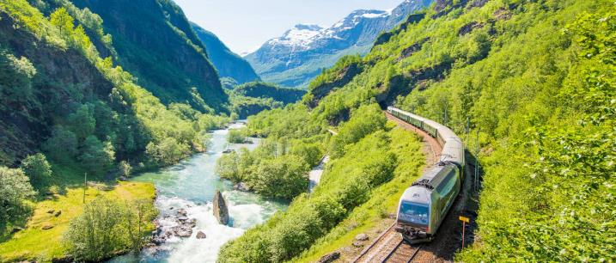
หลังอาหารนำท่าน “นั่งรถไฟสายโรแมนติค” FLAMSBANA ที่โด่งดังที่สุดตามเส้นทาง วอสส – ไมร์ดาล – ฟลัม เส้นทางรถไฟสาธารณะที่ชาวนอร์เวย์ใช้เดินทางกันมาอย่างยาวนาน แต่เนื่องด้วยความสวยงามของวิวสองข้างทางจึงทำให้กลายเป็นเส้นทางท่องเที่ยวที่โด่งดัง นำท่านชมความสวยงามของธรรมชาติบริสุทธิ์ และน้ำตกที่ละลายมาจากธารน้ำแข็งบนยอดเขา ซึ่งหลบซ่อนตัวอยู่ห่างไกลจากมลภาวะทั้งปวง ทิวทัศน์ตลอดเส้นทางจะตรึงตาตรึงใจท่านไปอีกนาน หากมีเวลาอิสระให้ท่านเดินเล่นชมความงามของตัวเมืองฟลัม
เที่ยง บริการอาหารกลางวัน ณ ภัตตาคาร
บ่าย หลังอาหารลงเรือเพื่อล่องชมความงดงามของ Nærøyfjord ที่โอบล้อมด้วยภูเขาสูงตระหง่านสูงถึง 1,700 เมตร ซึ่งเป็นสาขาของ Sognefjord ที่ยาว 204 กม. และลึกถึง 1,308 เมตร ประทับใจกับหนึ่งฟจอร์ดที่สวยที่สุดของโลก ชมทิวทัศน์ที่สวยงามของฟาร์มแบบดั้งเดิมขนาดเล็กที่เกาะอยู่บนไหล่เขา และภูผาหินสูงตระหง่านที่ธรรมชาติบรรจงสลักไว้ดูวิจิตรพิสดารบนเนินลาดริมฝั่งมีบ้านพักของชาวนอร์เวย์ที่สร้างจากไม้สน รวมถึงน้ำตกที่ไหลตกจากริมหน้าผา สร้างบรรยากาศให้ตื่นตาตื่นใจมิรู้ลืม เรือล่องถึงเมือง ‘กุดวันเก้น’ สู่ทางสู่เมืองเกลโล เมืองสกีรีสอร์ทที่มีชื่อเสียงของนอร์เวย์
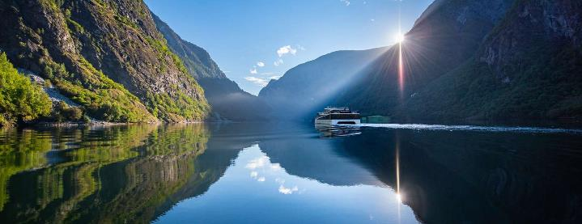
ค่ำ บริการอาหารค่ำ ณ ภัตตาคาร
ที่พัก: THON HOTEL, GEILO หรือที่พักระดับใกล้เคียง
วันที่หกของการเดินทาง (6) เกลโล่ – ออสโล – ชมเมือง – อัลต้า
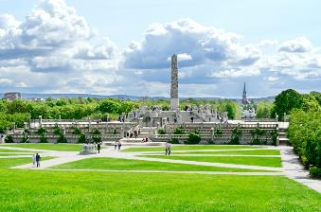
เช้า บริการอาหารเช้า ณ โรงแรมที่พัก
หลังอาหารเดินทางสู่กรุงออสโล เมืองที่เก่าแก่ที่สุดในสแกนดิเนเวีย เมืองหลวงของนอร์เวย์ มาตั้งแต่ปี 1814 รวมถึงเป็นศูนย์กลางทางเศรษฐกิจและการปกครองของประเทศ เป็นเมืองที่ใหญ่ที่สุดในประเทศนอร์เวย์ ตั้งอยู่อย่างสวยงามริมออสโลฟยอร์ด นำท่าน “เข้าชมสวนประติมากรรมวิกแลนด์” ชมผลงานของปฏิมากรเอกชาวนอร์เวย์ชื่อกุสตาฟ วิกเกแลนด์ ที่ใช้เวลา 40 ปี ในการแกะกลุ่มรูปสลักหินแกรนิตและทองแดง ตรงใจกลางของอุทยานเป็นที่ตั้งของรูปแกะสลักหินแกรนิตชิ้นโบว์แดงของท่านชื่อ "โมโนลิท" (สูง 17 เมตร)
เที่ยง บริการอาหารกลางวัน ณ ภัตตาคาร
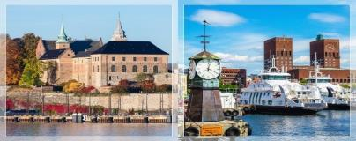
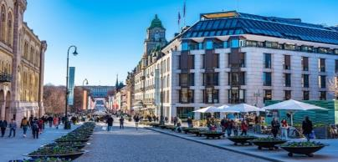
บ่าย หลังอาหารนำท่านเดินเล่นบริเวณท่าเรือเอเคอร์บรูค (Aker Brygge) ในอดีตกว่าร้อยปีมาแล้ว เคยเป็นท่าเรือที่ใหญ่ที่สุดแห่งหนึ่งในนอร์เวย์ เป็นที่ตั้งของศาลาว่าการ (Town Hall) แนวอาร์ตเดคโคสถาปัตยกรรมที่ดูทันสมัย ประดับไปด้วยนํ้าพุ สวน และประติมากรรมเติมแต่งให้ดูกลมกลืนบนเนินเขาเหนือท่าเรือยังเป็นที่ตั้งของ “ปราสาทและป้อมปราการอาร์ เข้าสู่ “ถนนคาร์ล โจฮัน” ถนนช้อปปิ้งที่มีสินค้ามากมาย รวมถึงยังเป็นที่ตั้งของ “โรงละครแห่งชาติ” ที่สร้างขึ้นในปี 1899, “มหาวิทยาลัยออสโล” มหาวิทยาลัยที่เก่าแก่ที่สุดของนอร์เวย์ สร้างขึ้นในปี 1852, และ “อาคารรัฐสภา” (Stortinget) ที่เปิดใช้มาตั้งแต่ปี 1866 จากนั้นอิสระกับการเดินเล่นถ่ายภาพอาคารเก่าแก่โบราณตลอดเส้นทางเดินลงมาจากเนินด้านหน้าพระราชวัง หรือช้อปปิ้งย่านถนนคาร์ลโจฮันตามอัธยาศัย
ค่ำ บริการอาหารค่ำ ณ ภัตตาคาร // หลังอาหาร เดินทางสู่สนามบินออสโล
19.45 เดินทางสู่เมืองอัลต้า โดยสายการบิน.....เที่ยวบินที่…..
22.45 ถึงสนามบินอัลต้า หลังจากรับสัมภาระเรียบร้อยแล้ว เดินทางเข้าที่พัก
ที่พัก: THON HOTEL ALTA, SCANDIC HOTEL ALTA หรือที่พักระดับใกล้เคียง
วันที่เจ็ดของการเดินทาง (7) อัลต้า – ฮอนนิ่งสแวก – ล่องเรือ Rib Boat “กิจกรรมจับปูยักษ์”
พิชิตแหลมเหนือ (นอร์ธเคป) – ชมพระอาทิตย์เที่ยงคืน (รับใบประกาศนียบัตร)
.เช้า บริการอาหารเช้า ณ โรงแรมที่พัก
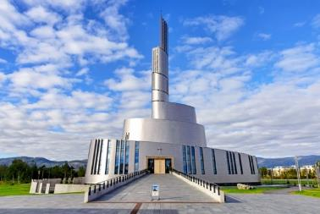
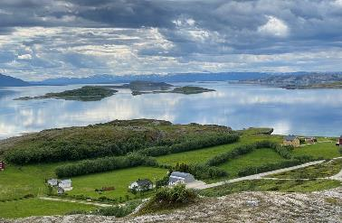
หลังอาหารชม เมืองอัลตา (Alta) เป็นเมืองที่ใหญ่ที่สุดในฟินน์มาร์ค และได้ชื่อว่าเป็นเมืองแห่งแสงเหนือและหอดูแสงเหนือแห่งแรกของโลกซึ่งสร้างขึ้นที่นี่บนเขาฮาลด์เดอในค.ศ.1899 ถ่ายรูปเป็นที่ระลึกกับ “วิหารแสงเหนือ” Nordlyskatedralen อาคารศักดิ์สิทธิ์อันมีเอกลักษณ์นี้มีหอคอยสูง 47 เมตรเพื่อรำลึกถึงอัลตาในฐานะเมืองแห่งแสงเหนืออย่างเป็นทางการ หนึ่งในสัญลักษณ์ทางสถาปัตยกรรมทางตอนเหนือจากนั้นนำท่านออกเดินทางสู่เมืองฮอนนิ่งสแวค ผ่านหมู่บ้านชาวประมงที่น่ารัก ท่านจะเห็นวัฒนธรรมของชาวบ้านแถบนี้อย่างเต็มที่ ผ่านชมแนว พอร์เสนเจอร์ฟยอร์ด (Porsanger fjord) ที่สวยงาม ท่านจะเพลิดเพลินไปกับความงดงามของธรรมชาติ และวัฒนธรรมของชาวนอร์เวย์ เห็นนั่งร้านตากปลาระหว่างเส้นทางที่ วิธีการถนอมอาหารของชาวนอร์เวย์ที่ใช้กันมาเป็นพันปี แวะเก็บภาพและซื้อของที่ระลึกระหว่างเส้นทาง เดินทางผ่านธรรมชาติอันงดงามตามแบบฉบับของเขตขั้วโลกเหนือ นำท่านลอดอุโมงค์ใต้ทะเล เข้าสู่เกาะมาเกอโรย่า (Magerøya Island) สู่เมืองฮอนนิ่งสแวค เมืองเอกประจำเกาะ ซึ่งเป็นดินแดนที่มีชุมชนอยู่เหนือสุดของประเทศนอร์เวย์
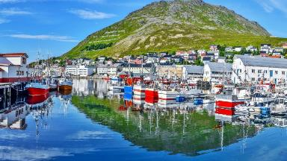
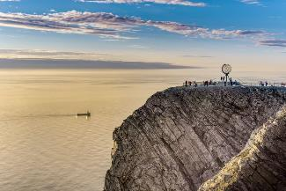
เที่ยง บริการอาหารกลางวัน ณ ภัตตาคาร

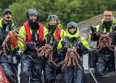
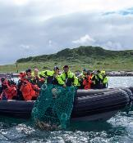
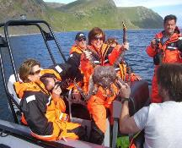
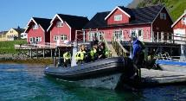
บ่าย จากนั้นนำท่านเข้าสู่ท่าเรือฮ่อนนิ่งสแวค “ร่วมกิจกรรมปูยักษ์...King Crab Express” ณ หมู่บ้านชาวประมงเมืองฮอนนิ่งสแวก ทำจะได้รับความรู้เกี่ยวกับปูยักษ์ (Red King Crab) ที่อยู่อาศัยอยู่ในบริเวณตอนเหนือของนอร์เวย์เท่านั้น ปูยักษ์เป็นสัตว์เศรษฐกิจที่สำคัญของประเทศนอร์เวย์ แต่ล่ะตัวจะมีน้ำหนักประมาณ 10-13 กิโลกรัม ส่วนขา ที่ยาวที่สุดประมาณ 1.8 เมตร เลยที่เดียว *** พิเศษสุดนำท่านเปลี่ยนชุดกันลมที่จัดเตรียมไว้ให้ เปิดประสบการณ์ใหม่ ให้ท่านลงเรือ Ribboat ลำล่ะ 10-12 ท่าน สุดมันส์และปลอดภัย *** ล่องเรือสู่บริเวณกระชังดักปู “แบบธรรมชาติ” ที่ท่านจะเพลิดเพลินไปกับวิวทิวทัศน์ที่สวยงามจากนั้นไกด์ท้องถิ่นจะแสดงกรรมวิธีการจับปูให้ทุกท่านดูและให้ทุกท่านได้ลองสัมผัสและเก็บภาพด้วยตัวเอง / ได้เวลาสมควรนำท่านกลับสู่ท่าเรือ
ค่ำ บริการอาหารค่ำ ณ ภัตตาคาร เมนูปูยักษ์ รสเลิศ (Red Crab Shack) / จากนั้นนำท่านเข้าสู่ที่พัก
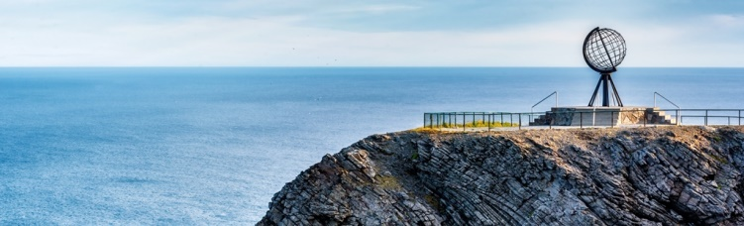
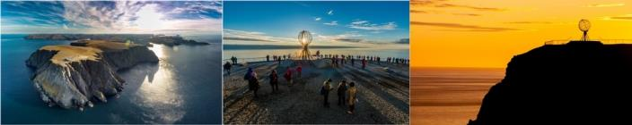
22.00 นำท่านเดินทางต่อสู่อาคารนอร์ธเคป (Nordkapp) จุดเหนือสุดของยุโรป ชมห้องนิทรรศการต่างๆ ที่จัดแสดง รวมถึงศาลาไทย ที่จัดสร้างขึ้นเพื่อระลึกถึงการเสด็จประพาสนอร์ดเคปของพระบาทสมเด็จพระจุลจอมเกล้าเจ้าอยู่หัว(รัชกาลที่ 5) เมื่อปี ค.ศ.1907 และได้ทรงลงพระปรมาภิไธยย่อ “จปร” ไว้บนศิลาภายในศาลาเป็นที่เก็บรวบรวมเรื่องราว ในการเสด็จประพาสของพระองค์ฯ นับเป็นพิพิธภัณฑ์ไทยที่อยู่เหนือสุดของโลก ชม ปรากฏการณ์ธรรมชาติ “พระอาทิตย์เที่ยงคืน” ริมฝั่งมหาสมุทรอาร์คติคแห่งขั้วโลกเหนือ พร้อมชื่นชมดวงอาทิตย์ที่ส่องแสงสุกสว่างยามราตรี *** พิเศษจิบแชมเปญแกล้มคาเวียร์ฉลองการมาเยือน และท่านจะได้ประกาศนียบัตรรับรอง การเดินทางมาชมพระอาทิตย์เที่ยงคืนในครั้งนี้ *** มีเวลาให้ท่านได้เก็บภาพบริเวณลูกโลก “สัญลักษณ์ของบริเวณนอร์ดเคป”
พักที่: Scandic Nordnapp Hotel, Scandic Honningsvag หรือที่พักระดับใกล้เคียง
วันที่แปดของการเดินทาง (8) ฮอนนิ่งสแวค (นอร์ธเคป) – ทะเลสาบอินารี – อิวาโร
พิพิธภัณฑ์ซามิ (Siida Museum)
เช้า บริการอาหารมื้อเช้า ณ โรงแรมที่พัก
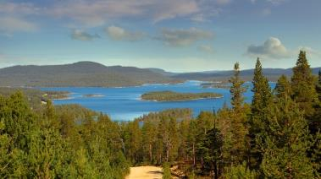
หลังอาหารเดินทางสู่ “ทะเลสาบอินารี” แหล่งน้ำจืดขนาดใหญ่ และที่อยู่อาศัยของชนพื้นเมืองชาวซามิ ที่เต็มไปด้วยต้นสนและต้นเบิร์ช ทะเลสาบทั้งเล็กใหญ่กระจายตัวอยู่มากมาย ประเทศฟินแลนด์ได้รับฉายาว่า ดินแดนแห่งทะเลสาบ เนื่องจากในประเทศมีทะเลสาบถึง 187,888 แห่ง ปัจจุบันมีชาวซามี ประมาณ 9,000 คนในฟินแลนด์กระจายอยู่ตามพรมแดนของประเทศ พวกเขาถือว่าตนเองเป็นส่วนหนึ่งของดินแดนที่เรียกว่า Sápmi หรือ Sámiland
เที่ยง บริการอาหารกลางวัน ณ ภัตตาคาร
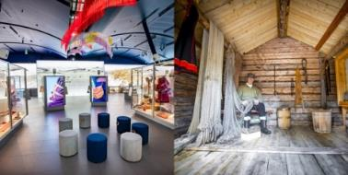
บ่าย หลังอาหารเดินทางสู่เมือง “อิวาโร” (Ivalo) เป็นหมู่บ้านในเขตเทศบาลอินารี ของเขตแลปแลนด์ (Lapland) ประเทศฟินแลนด์ และยังเป็นศูนย์ประชากรที่ใหญ่ที่สุดด้วย ที่นี่จึงเป็นแหล่งบริการที่หลากหลายที่สุดในแลปแลนด์ตอนเหนือ นำท่านเข้าชมพิพิธภัณฑ์ Siida ซึ่งดั่งเป็นศูนย์วัฒนธรรมและธรรมชาติที่น่าหลงใหล สัมผัสกับความสัมพันธ์อันแน่นแฟ้นที่ชาว Sámi มีกับธรรมชาติทางตอนเหนือ และรู้สึกได้ถึงความเชื่อมโยงของชาวซามิกับธรรมชาติอย่างแท้จริง ชมพิพิธภัณฑ์กลางแจ้ง Siida จัดแสดงมรดกทางวัฒนธรรม ตามเส้นทางที่ประกอบด้วยการจัดแสดงเกี่ยวกับมรดกทางวัฒนธรรม มรดกทางสถาปัตยกรรม และการดำรงชีวิตของสามวัฒนธรรมซามิของฟินแลนด์
ค่ำ บริการอาหารเย็น ณ ภัตตาคาร / นำท่านเข้าสู่ที่พัก
ที่พัก: Hotel Kultahippu, Holiday Club Saariselkä หรือที่พักระดับใกล้เคียง
วันที่เก้าของการเดินทาง (9) อิวาโร – โรวาเนียมิ – หมู่บ้านซานตา คลอส – เฮลซิงกิ
เช้า บริการอาหารมื้อเช้า ณ โรงแรมที่พัก
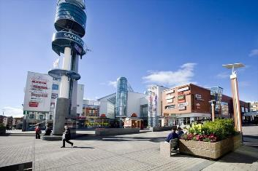
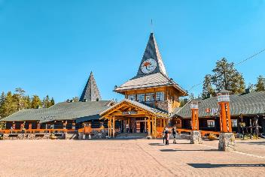
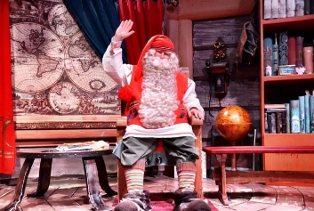
หลังอาหารเดินทางต่อสู่เมืองโรวาเนียมี “Rovaniemi” เมืองหลวงของเขตแลปแลนด์ โดยเมืองนี้ตั้งอยู่บนเส้นอาร์กติก เซอร์เคิล (Arctic Circle) พอดีอันเส้นละติจูดที่ใช้แบ่งเขตขั้วโลกเหนือกับเขตภูมิอากาศแบบอบอุ่น และเป็นเขตแดนที่สามารถมองเห็นปรากฏการณ์พระอาทิตย์เที่ยงคืนได้ในช่วงฤดูร้อนและแสงเหนือในช่วงฤดูหนาวนำท่านเข้าชม “หมู่บ้านซานตา คลอส” Santa Claus Village” ซึ่งชาวฟินแลนด์ได้สร้างขึ้นเพื่อระลึก ถึงลุงซานตาคลอสผู้ใจดี ให้ท่านได้ถ่ายรูปคู่กับลุงซานต้า และท่านจะได้มีโอกาสส่งโปสการ์ดให้เพื่อนๆ หรือคนที่ท่านรัก จากที่ทำการไปรษณีย์ของซานต้าคลอส หรือท่านจะเลือกซื้อของที่ระลึก เก็บ ภาพความน่ารักตามอัธยาศัย ท่านสามารถให้อาหารกวางเรนเดียร์ สัตว์เศรษฐกิจที่สำคัญแห่งแลปป์แลนด์ ที่เลี้ยงไว้ในหมู่บ้านซานตา คลอส
เที่ยง บริการอาหารกลางวัน ณ ภัตตาคาร
บ่าย นำท่านเข้าตู่ตัวเมืองโรวาเนียมิ (Rovaniemi) เมืองเล็กๆที่น่ารัก ทั้งอยู่เหนือเส้นอาร์ติก เซอร์เคิล หลังจากเมืองโรวาเนียมิได้รับเลือกให้เป็นบ้านของซานต้า คลอส ของระเทศฟินแลนด์ ทำให้การท่องเที่ยวในเมืองโรวาเนียมินั้นกลับมาเป็นที่นิยมมากที่สุดของประเทศ มีนักท่องเที่ยวเดินทางมาจากทั่วโลกเพื่อที่จะมีโอกาสได้เจอ “คุณลุงซานต้าผู้ใจดี” และได้มีโอกาสเห็นแสงเหนือสักครั้งในชีวิต ในบริเวณตัวเมืองโรวาเนียมินั้นจะมีจตุรัสลอร์ดีซึ่งตั้งอยู่กลางเมืองโดยมีหอนาฬิกาเป็นสัญลักษณ์ ในบริเวณนี้เสมือนเป็นศูนย์รวมของผู้คนในเมืองและนักท่องเที่ยวที่เข้ามาพักผ่อน เดินเล่น, สังสรรค์หรือเลือกซื้อสินค้า นานาชนิด
17.55 เดินทางสู่กรุงเฮลซิงกิ โดยสายการบิน ภายในประเทศ สายการบินฟินแอร์เที่ยวบินที่.....
19.10 ถึงกรุงเฮลซิงกิ จากนั้นนำท่านท่านเข้าสู่ตัวเมือง
ค่ำ บริการอาหารมื้อค่ำ ณ ภัตตาคาร / นำท่านเดินทางเข้าสู่ที่พัก
พักที่: Sokos Presidentti Hotel, Radisson Blu Hotel หรือที่พักระดับใกล้เคียง
วันที่สิบของการเดินทาง (10) เฮลซิงกิ – ชมเมือง – เรือซิลเรียไลน์
เช้า บริการอาหารเช้า ณ โรงแรมที่พัก
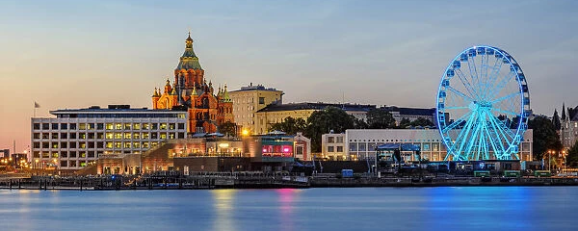
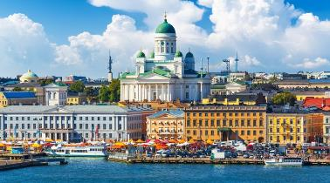
หลังอาหารชมกรุงเฮลซิงกิเมืองหลวงของฟินแลนด์ ซึ่งมีสถาปัตยกรรมแบบ ผสมผสานระหว่างสวีดิชและรัสเซีย ชม อนุสาวรีย์ซีบีริอุส “Sibelius Monument” ที่สร้างขึ้นมาเพื่อเป็นอนุสรณ์เเก่นักประพันธ์เพลงคลาสสิกชาวฟินเเลนด์ที่มีชื่อเสียงอย่างมากในระดับโลกอย่าง Jean Sibelius ซึ่งเขาคนนี้นี่เองที่เป็นผู้ประพันธ์เพลงปลุกใจชาวฟินเเลนด์ที่มีชื่อเสียงโด่งดังอย่างมากในชื่อเพลงฟินแลนเดีย ที่กล่าวถึงความรักชาติเเละอิสระเสรีภาพ เพื่อปลุกใจให้ชาวฟินน์ทุกคนลุกขึ้นมาต่อสู้เรียกร้องเอกราชจากรัสเซีย จากนั้นเข้าชมภายใน “โบสถ์หินเทมเปอเลียวคิโอ” (Templiaukkio Church) หรือที่รู้จักกันในนาม "โบสถ์หิน" (Rock Church) โบสถ์แห่งนี้แต่เดิมเป็นภูหินแกรนิตใหญ่ที่ตั้งอยู่กลางเมือง ถูกสร้างขึ้นโดยการระเบิดชั้นหินธรรมชาติ ซึ่งออกแบบโดย Timo และ Tuomo Suomalainen สองพี่น้องสถาปนิกชาวฟินแลนด์ “มหาวิหาร” Uspenski Cathedral วิหารออร์ธอดอกซ์แห่งนี้สร้างขึ้นในปีค.ศ.1864 โดยใช้เวลาก่อสร้างถึง 6 ปี จากนั้นเข้าสู่ เซเนท สแควร์ (Senate Square) เป็นจตุรัสกลาง เมือง โดยใจกลางจตุรัสมี อนุสาวรีย์พระเจ้าอเล็กซานเดอร์ ที่ 2 ประดิษฐานอยู่อย่างโดดเด่นเป็นสง่า ชมมหาวิหารเฮลซิงกิ สร้างในรูปแบบนีโอคลาสสิค มาตั้งแต่ปีค.ศ.1830-1852 เพื่ออุทิศให้แก่นักบุญนิโคลัส ซึ่งในอดีตเรียกว่าโบสถ์นิโคลัส “Nicholas Church”
เที่ยง บริการอาหารกลางวัน ณ ภัตตาคาร
บ่าย จากนั้นเดินเล่นย่าน “ตลาดนัดริมทะเล” Market Square ที่มีชื่อเสียงนอกจากจะเป็นตลาดย่านใจกลางเมืองที่ขายของที่ระลึกแก่นักท่องเที่ยว แหล่งขายปลานานาชนิด อาหารผลไม้ และดอกไม้อิสระช้อปปิ้งที่ห้างสต๊อคมานน์ (Stockmann) และบริเวณใกล้เคียงตามอัธยาศัย
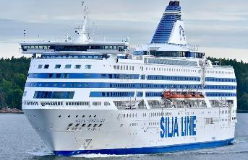
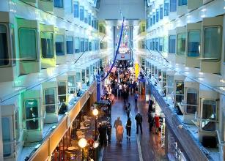
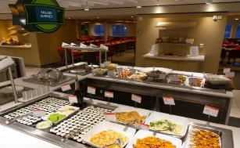
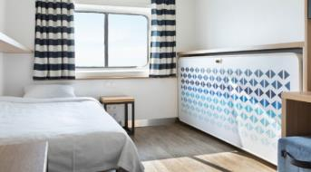
15.30 นำท่านเดินทางสู่ท่าเรือ เพื่อเดินทางเปลี่ยนบรรยากาศโดยเรือสำราญขนาดมหึมา “ซิลเลียไลน์” Silja Line ซึ่งเป็นเรือสมุทร ขนาดใหญ่ที่สุดของสแกนดิเนเวีย ล่องผ่านทะเลบอลติก สู่กรุงสต๊อกโฮล์ม ประเทศสวีเดน เพลิดเพลินกับความสนุกสนานมากมายในเรือ อาทิ ภัตตาคาร, ร้านอาหาร, บาร์, ไนต์คลับ, ดิสโก้เธค, ศูนย์สันทนาการสำหรับครอบครัว, ร้านค้าปลอดภาษี และเสี่ยงโชคในคาสิโนมีระดับชมวิวทิวทัศน์อันสวยงามของหมู่เกาะแก่งหิน ท่าเรือ และบ้านไม้สมัยศตวรรษที่ 19
ค่ำ บริการอาหารมื้อค่ำ แบบบุฟเฟ่ต์อาหารทะเลเมนูพิเศษ สแกนดิเนเวียนซีฟู๊ด ณ ภัตตาคารภายในเรือ ประทับใจอาหารจากทะเลเหนือและทะเลบอลติก ทดลองชิมไข่ปลาคาร์เวีย และปลาแซลมอนแบบต่างๆพร้อมทั้งชิมไวน์เลิศรส เพลิดเพลินกับความหรูหราที่ไม่ธรรมดาในคืนพิเศษนี้
ที่พัก: บนเรือสำราญซิลเลียไลน์: SILJA LINE (OUTSIDE วิวทะเล) พักห้องละ 2 ท่าน
(*** หากท่านต้องการอัพเกรด ห้องพักเป็นห้องสวีท กรุณาแจ้งพนักงานขาย)
วันที่สิบเอ็ดของการเดินทาง (11) สต๊อกโฮล์ม – พิพิธภัณฑ์เรือวาซา – ศาลาว่าการเมือง
ช้อปปิ้งสินค้าแบรนด์เนมที่ห้าง NK
เช้า บริการอาหารมื้อเช้าแบบสแกนดิเนเวียน ณ ห้องอาหารในเรือสำราญ
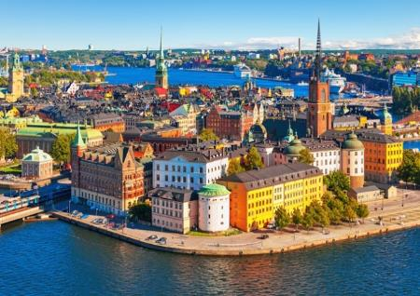
09.30 เรือเข้าเทียบฝั่งกรุงสต๊อกโฮล์ม นำ (Stockholm) เมืองหลวงของประเทศสวีเดนที่มีความสวยงามที่สุดแห่งหนึ่งของโลกจนได้รับการขนานนามว่า “ความงามบน ผิวน้ำ” Beauty on Water หรือ “ราชินีแห่งทะเลบอลติค” นำท่านขึ้นสู่จุดชมวิวพร้อมชมความสวยงาม ของกรุงสต๊อกโฮล์ และเมืองเก่า “แกมล่าสแตน จากบริเวณจุดชมวิว จากนั้นนำท่านเข้าชม “พิพิธภัณฑ์เรือวาซา” (VASA Ship Museum) ชมเรือรบวาซาที่สร้างขึ้นเพื่อใช้ในการทำสงครามกับเยอรมนี แต่หลังจากเรือรบวาซาร์ได้ถูกปล่อยลงน้ำได้เพียง 30 นาที เรือรบวาซาร์ก็ล่มและจมลงสู่ก้นทะเลอย่างรวดเร็ว และถูกทิ้งให้จมอยู่ใต้ทะเลบอลติคนานถึง 333 ปี จากนั้นเข้าชม “ซิตี้ ฮอลล์” (City Hall) หรือศาลาว่าการเมืองซึ่งใช้เวลาสร้างถึง 12 ปี ออกแบบโดยสถาปนิกชื่อดังของสวีเดน คือ Ragnar Ostberg สร้างด้วยอิฐแดงกว่า 8 ล้านก้อนและมุงหลังคาด้วยหินโมเสค สร้างเสร็จสมบูรณ์ในปี 1911 และทุกปีจะมีพิธีมอบรางวัล “โนเบล” Nobel Prize ที่ ซิตี้ ฮอลล์นี้
เที่ยง บริการอาหารมื้อกลางวัน เมนูพิเศษ กุ้งล๊อบสเตอร์ พร้อมปลาหมึกทอด Calamari
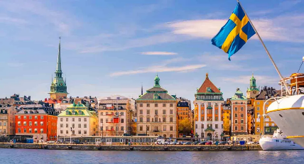
บ่าย จากนั้นอิสระให้ท่านช้อปปิ้ง ที่ห้างสรรพสินค้าเอ็นเค NK ซึ่งเป็น“ห้างที่ใหญ่ที่สุดในยุโรปเหนือ” หรือย่าน Walking Street อันทันสมัย ที่เต็มไปด้วยสินค้าแบรนด์เนมมากมาย เช่น Louis Vuitton, Chanel, NUDIE JEANS, Hermes, Burberry, Adidas, Nike ฯลฯ
ค่ำ บริการอาหารมื้อค่ำ ณ ภัตตาคาร / นำท่านเข้าสู่ที่พัก
พักที่: Scandic Hotel, Radisson Blu Royal Park Hotel หรือที่พักระดับใกล้เคียง
วันสิบสองของการเดินทาง (12) สต๊อกโฮล์ม – ซิกทูน่า – เดินทางกลับ
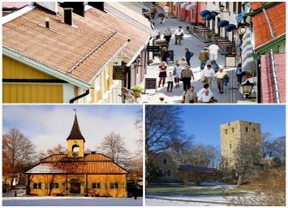
เช้า บริการอาหารมื้อเช้าแบบสแกนดิเนเวียน
หลังอาหารนำท่านชมเมือง “ซิกทูน่า” (Sigtuna) เมืองหลวงแห่งแรกของประวัติศาสตร์สวีเดน จนได้รับฉายาว่า City of Kings, Home of Vikings ตั้งอยู่ทางทิศตะวันตกเฉียงเหนือของกรุงสต็อคโฮล์ม หนึ่งในเมืองที่มีความสำคัญทางประวัติศาสตร์มากที่สุดเมืองหนึ่งของสวีเดนมาตั้งแต่ ศตวรรตที่ 10 หรือกว่า 1,100 ปีมาแล้ว กษัตริย์สวีเดนเคยประทับอยู่ที่เมืองนี้ราวๆ 250 ปี // ได้เวลาสมควรนำท่านออกเดินทางสู่สนามบิน
14.20 ออกเดินทางสู่สนามบินสุวรรณภูมิ โดยการบินไทยเที่ยวบินที่ TG961
วันที่สิบสามของการเดินทาง (13) กรุงเทพฯ (สนามบินสุวรรณภูมิ)
05.30 เดินทางถึงกรุงเทพฯ...โดยสวัสดิภาพพร้อมความประทับใจ
**************** SCANDINEVIA 13 DAYS (TG) ****************
*** หมายเหตุ...โปรแกรมการเดินทางอาจเปลี่ยนแปลงได้ตามความเหมาะสม เนื่องจากสภาพ ลม ฟ้า อากาศ การจราจร การล่าช้าของสายการบิน และสถานการณ์ในต่างประเทศที่ทางคณะเดินทางในขณะนั้น เพื่อความเหมาะ และความปลอดภัยในการเดินทาง บริษัทฯ ได้มอบหมายให้ หัวหน้าทัวร์ผู้นำทัวร์ มีอำนาจตัดสินใจ ณ ขณะนั้นทั้งนี้การตัดสินใจ จะคำนึงถึงความเป็นไปได้ ความเหมาะสม และผลประโยชน์ของหมู่คณะเป็นสำคัญ

อัตราค่าบริการ (รวมค่าวีซ่า * ทิปพนักงานขับรถ * น้ำดื่มบริการบนรถ)
กำหนดการเดินทาง | ผู้ใหญ่พัก  ห้องละ 2 ท่าน | เด็กอายุต่ำกว่า 12 ปี  พักกับผู้ใหญ่ 1 ท่าน | เด็กอายุต่ำกว่า 12 ปี พักกับผู้ใหญ่ 2 ท่าน (เสริมเตียง) | พักเดี่ยว  เพิ่มท่านละ
29 พ.ค. – 10 มิ.ย.69 | 224,900 | 224,900 | 224,900 | 55,900
19 มิ.ย. – 01 ก.ค.69 | 224,900 | 224,900 | 224,900 | 55,900
10 – 22 ก.ค.69 | 234,900 | 234,900 | 234,900 | 55,900
19 – 31 ก.ค.69 | 234,900 | 234,900 | 234,900 | 55,900
07 – 19 ส.ค.69 | 234,900 | 234,900 | 234,900 | 55,900
28 ส.ค. – 09 ก.ย.69 | 224,900 | 224,900 | 224,900 | 55,900
** หากท่านต้องการที่นั่งชั้นธุรกิจ หรืออัพเกรดห้องพักกรุณาสอมถามฝ่ายขาย *

อัตราค่าบริการนี้รวม
- ค่าตั๋วเครื่องบินไป-กลับ กรุงเทพฯ-โคเปนเฮเก้น/สต๊อคโฮล์ม-กรุงเทพฯ(หรือสลับประเทศก่อน-หลัง และไฟล์ภายในสามารถปรับเปลี่ยนได้ขึ้นอยู่กับจำนวนที่นั่งของสายการบิน)
- ค่ารถปรับอากาศนำเที่ยวตามระบุไว้ในรายการ พร้อมคนขับรถที่ชำนาญเส้นทาง กฎหมายในยุโรปไม่อนุญาตให้คนขับรถเกิน 12ช.ม./วัน
- โรงแรมที่พักตามระบุหรือเทียบเท่าในระดับเดียวกัน ราคาโรงแรมจะปรับขึ้น 3-4 เท่าตัว หากวันเข้าพักตรงกับงานเทศกาลเทรดแฟร์หรือการประชุมต่างๆ อันเป็นผลที่ทำให้ต้องมีการปรับเปลี่ยนย้ายเมือง โดยคำนึงถึงความเหมาะสมเป็นหลัก
- ค่าอาหารที่ระบุในรายการ ให้ท่านได้เลิศรสกับอาหารท้องถิ่นในแต่ละประเทศ
- ค่าบริการนำทัวร์โดยหัวหน้าทัวร์ผู้มีประสบการณ์นำเที่ยวให้ความรู้และคอยดูแลอำนวยความสะดวกตลอดการเดินทาง 1 ท่าน
- ค่าทิปพนักงานขับรถและบริกร
- ค่าธรรมเนียมในการยื่นวีซ่ายุโรปหรือกลุ่มเชงเก้นวีซ่าและค่าธรรมเนียมวีซ่าทางสถานทูตไม่คืนให้ท่านไม่ว่าท่านจะผ่านการพิจารณาหรือไม่ก็ตาม
- ค่าประกันสุขภาพและอุบัติเหตุในการเดินทางวงเงินท่านละ 1,000,000 บาท (ตามเงื่อนไขกรมธรรม์)

อัตราค่าบริการนี้ไม่รวม
- ภาษีมูลค่าเพิ่ม 7 % และค่าภาษีหัก ณ ที่จ่าย 3 %
- ค่าทิปหัวหน้าทัวร์ วันละ 100 บาท/วัน/ท่าน (ท่านละ 1,300 บาท หากท่านประทับใจในการบริการ)
- ค่าใช้จ่ายส่วนตัว อาทิ ค่าโทรศัพท์ ค่าซักรีด ค่าเครื่องดื่มและอาหารนอกเหนือจากที่ระบุในรายการ
- ค่าผกผันของภาษีน้ำมันที่ทางสายการบินแจ้งเปลี่ยนแปลงกะทันหัน
เงื่อนไขการสำรองที่นั่ง และการชำระเงิน
- กรุณาจองล่วงหน้าพร้อมชำระงวดแรก 140,000.- บาท ก่อนการเดินทาง พร้อมแฟกซ์สำเนาหน้าหนังสือเดินทาง Passport มายังบริษัท และค่าใช้จ่ายส่วนที่เหลือกรุณาชำระก่อนการเดินทางไม่น้อยกว่า 20 วัน มิฉะนั้นจะถือว่าท่านยกเลิกการเดินทาง
- บริษัทฯขอสงวนสิทธิ์ยกเลิกการเดินทางก่อนล่วงหน้า 10 วัน ซึ่งจะเกิดขึ้นได้ก็ต่อเมื่อไม่สามารถทำกรุ๊ปได้อย่างน้อย 15 ท่าน และหรือ ผู้ร่วมเดินทางในคณะไม่สามารถผ่านการพิจารณาวีซ่าได้ครบ 15 ท่าน ซึ่งในกรณีนี้ ทางบริษัทฯ ยินดีคืนเงินให้ทั้งหมดหักค่าธรรมเนียมวีซ่า หรือจัดหาคณะทัวร์อื่นให้ ถ้าท่านต้องการ
- บริษัทฯขอสงวนสิทธิ์ที่จะเปลี่ยนแปลงรายละเอียดบางประการในทัวร์นี้ เมื่อเกิดเหตุจำเป็น สุดวิสัย จนไม่อาจแก้ไขได้ และจะไม่รับผิดชอบใดๆ ในกรณีที่สูญหาย สูญเสียหรือได้รับบาดเจ็บ ที่นอกเหนือความ รับผิดชอบของหัวหน้าทัวร์และเหตุสุดวิสัยบางประการเช่น การนัดหยุดงาน ภัยธรรมชาติ การจลาจล ต่างๆ
- เนื่องจากรายการทัวร์นี้เป็นแบบเหมาจ่ายเบ็ดเสร็จ หากท่านสละสิทธิ์การใช้บริการใดๆตามรายการ หรือถูกปฏิเสธการเข้า และออกประเทศไม่ว่าในกรณีใดก็ตาม ทางบริษัทฯ ขอสงวนสิทธิ์ไม่คืนเงินในทุกกรณี
- เมื่อท่านได้ชำระเงินมัดจำหรือทั้งหมด ไม่ว่าจะเป็นการชำระผ่านตัวแทนของบริษัทฯ หรือชำระโดยตรงกับทางบริษัทฯ ทางบริษัทฯ จะขอถือว่าท่านรับทราบและยอมรับในเงื่อนไขต่างๆของบริษัทฯ ที่ได้ระบุไว้โดยทั้งหมด
หมายเหตุ
- ทางบริษัทจะทำการยื่นวีซ่าของท่านก็ต่อเมื่อในคณะมีผู้สำรองที่นั่งครบ 15 ท่าน และได้รับคิวการตอบรับจากทางสถานทูต เนื่องจากบริษัทจะต้องใช้เอกสารต่างๆที่เป็นกรุ๊ปในการยื่นวีซ่า อาทิ ตั๋วเครี่องบิน , ห้องพักที่ได้รับการยืนยันการจองมาจากทางยุโรป ,ประกันการเดินทาง ฯลฯ ทางท่านจะต้องรอให้คณะครบ 15 ท่าน จึงจะสามารถยื่นวีซ่าให้กับทางท่านได้อย่างถูกต้อง
- หากในช่วงที่ท่านเดินทางคิววีซ่ากรุ๊ปในการยื่นวีซ่าเต็ม ทางบริษัทต้องขอสงวนสิทธิ์ในการยื่นวีซ่าเดี่ยว ซึ่งทางท่านจะต้องเดินทางมายื่นวีซ่าด้วยตัวเอง ตามวัน และเวลานัดหมายจากทางสถานทูต โดยมีเจ้าหน้าที่ของบริษัทคอยดูแล และอำนวยความสะดวก
- เอกสารต่างๆที่ใช้ในการยื่นวีซ่าท่องเที่ยวทวีปยุโรป ทางสถานทูตเป็นผู้กำหนดออกมา มิใช่บริษัททัวร์เป็นผู้กำหนด ท่านที่มีความประสงค์จะยื่นวีซ่าท่องเที่ยวทวีปยุโรป กรุณาจัดเตรียมเอกสารให้ถูกต้อง และครบถ้วนตามที่สถานทูตต้องการ เพราะจะมีผลต่อการพิจารณาวีซ่าของท่าน บริษัททัวร์เป็นแต่เพียงตัวกลาง และอำนวยความสะดวกในการยื่นวีซ่าเท่านั้น มิได้เป็นผู้พิจารณาว่าวีซ่าให้กับทางท่าน
- กรณีวีซ่าที่ท่านยื่นไม่ผ่านการพิจารณา และคณะสามารถออกเดินทางได้ ท่านจะต้องเสียค่าใช้จ่ายจริงที่เกิดขึ้นดังต่อไปนี้
- ค่าธรรมเนียมการยื่นวีซ่าและค่าดำเนินการทางสถานทูตจะไม่คืนค่าธรรมเนียมใดๆทั้งสิ้นแม้ว่าจะผ่านหรือไม่ผ่านการพิจารณา
- ค่ามัดจำตั๋วเครื่องบิน หรือตั๋วเครื่องบินที่ออกมาจริง ณ วันยื่นวีซ่า ซึ่งตั๋วเป็นเอกสารที่สำคัญในการยื่นวีซ่า หากท่านไม่ผ่านการพิจารณา ตั๋วเครื่องบินถ้าออกตั๋วมาแล้วจะต้องทำการ REFUND โดยจะมีค่าธรรมเนียมที่ท่านต้องถูกหักบางส่วน และส่วนที่เหลือจะคืนให้ท่านภายใน 45-60 วัน(ตามกฎของแต่ละสายการบิน) ถ้ายังไม่ออกตั๋วท่านจะเสียแต่ค่ามัดจำตั๋วตามจริงเท่านั้น
- ค่าห้องพักในทวีปยุโรป ถ้าคณะออกเดินทางได้ และท่านไม่ผ่านการพิจารณาวีซ่า ตามกฎท่านจะต้องโดนค่าห้องของการเดินทางหากท่านไม่ปรากฏตัวตามวันที่เข้าพัก ทางโรงแรมจะต้องยึดค่าห้อง 100% ในทันที ทางบริษัทจะแจ้งให้ท่านทราบ และมีเอกสารชี้แจงให้ท่านเข้าใจ
- หากท่านผ่านการพิจารณาวีซ่า แล้วยกเลิกการเดินทางทางบริษัทขอสงวนสิทธิ์ในการยึดค่าใช้จ่ายทั้งหมด 100%
- ทางบริษัทเริ่มต้น และจบ การบริการ ที่สนามบินสุวรรณภูมิ กรณีท่านเดินทางมาจากต่างจังหวัด หรือต่างประเทศ และจะสำรองตั๋วเครื่องบิน หรือพาหนะอย่างหนึ่งอย่างใดที่ใช้ในการเดินทางมาสนามบิน ทางบริษัทจะไม่รับผิดชอบค่าใช้จ่ายในส่วนนี้ เพราะเป็นค่าใช้จ่ายที่นอกเหนือจากโปรแกรมการเดินทางของบริษัท ฉะนั้นท่านควรจะให้กรุ๊ป FINAL 100% ก่อนที่จะสำรองยานพาหนะ
เงื่อนไขการยกเลิก
- ยกเลิกก่อนการเดินทาง 40 วัน - คืนค่าใช้จ่ายทั้งหมด ยกเว้นกรุ๊ปที่เดินทางช่วงวันหยุด หรือเงินค่ามัดจำที่ต้องการันตีที่นั่งกับสายการบิน หรือ กรุ๊ปที่มีการการันตีค่ามัดจำที่พักโดยตรงหรือโดยการผ่านตัวแทนในประเทศ หรือต่างประเทศและไม่อาจขอคืนเงินได้ (ค่าใช้จ่ายตามความเป็นจริง)
- ยกเลิกก่อนการเดินทาง 20 – 39 วันขึ้นไป – เก็บค่าใช้จ่าย 50 % ของราคาทัวร์
- ยกเลิกก่อนการเดินทาง 1 – 19 วัน – เก็บค่าบริการทั้งหมด 100 %
เอกสารที่ใช้ประกอบในการยื่นวีซ่า (ต้องมาโชว์ตัวที่สถานทูตพร้อมสแกนนิ้วมือทุกท่าน)
- หนังสือเดินทางที่เหลืออายุใช้งานไม่ต่ำกว่า 6 เดือน และมีหน้าพาสปอร์ตว่างอย่างน้อย 3 หน้า
- รูปถ่ายสี (ต้องถ่ายไว้ไม่เกิน 6 เดือน ฉากหลังเป็นสีขาวเท่านั้น ) ขนาด 2 นิ้ว จำนวน 3 รูป ขึ้นอยู่กับประเทศที่จะเดินทาง
- หลักฐานแสดงสถานะการทำงาน 1 ชุด
- ค้าขาย หลักฐานทางการค้า เช่น ใบรับรองจากกระทรวงพาณิชย์หรือใบทะเบียนการค้าที่มีชื่อผู้เดินทาง อายุย้อนหลังไม่เกิน 3 เดือนนับจากวันที่จะยื่นวีซ่า
- พนักงานและผู้ถือหุ้น หนังสือรับรองการทำงานเป็นภาษาอังกฤษ *ข้าราชการและนักเรียน หนังสือรับรองจากต้นสังกัด
- หลักฐานแสดงฐานะการเงิน ( สถานทูตไม่รับบัญชีกระแสรายวัน)
- หนังสือรับรองจากธนาคาร ในการออกจดหมายรับรองกรุณาระบุคำว่า TO WHOM IT MAY CONCERN แทนการใช้ชื่อแต่ละสถานทูต พร้อมสำเนาสมุดเงินฝากประจำ หรือ ออมทรัพย์ โดยละเอียดทุกหน้า ย้อนหลัง 6 เดือน กรุณาสะกดชื่อให้ตรงกับหน้าพาสปอร์ต และหมายเลขบัญชีเล่มเดียวกับสำเนาที่ท่านจะใช้ยื่นวีซ่า (ใช้เวลาดำเนินการขอประมาณ 3-5 วันทำการ)
- เด็กใช้เอกสารร่วมกับบิดา-มารดา / สามี-ภรรยาที่มีการจดทะเบียนสมรส สามารถใช้เอกสารการเงินร่วมกันได้ แต่ให้ถ่ายสำเนาแยกคนละชุด
- กรณีเด็กอายุต่ำกว่า 20 ปีบริบูรณ์ / หากเด็กไม่ได้เดินทางกับบิดา/มารดาคนใดคนหนึ่ง หรือบิดา มารดาไม่ได้เดินทางทั้งสองคน ต้องมีจดหมายยินยอมให้เดินทางไปต่าง ประเทศจากบิดา & มารดา ซึ่งจดหมายต้องออกโดยที่ว่าการอำเภอ
- สำเนาบัตรประชาชน หรือ สำเนาสูติบัตร 1 ชุด
- สำเนาทะเบียนบ้าน 1 ชุด
- สำเนาทะเบียนสมรส หรือ ทะเบียนหย่า 1 ชุด
- สำเนาใบเปลี่ยนชื่อ-สกุล (ถ้ามี) 1 ชุด
- การบิดเบือนข้อเท็จจริงประการใดก็ตามอาจจะถูกระงับมิให้เดินทางเข้าประเทศในกลุ่มเชงเก้น เป็นการถาวร และถึงแม้ว่าท่านจะถูกปฏิเสธวีซ่าสถานทูตไม่คืนค่าธรรมเนียมที่ได้ชำระไปแล้วและหากต้องการขอยื่นคำร้องใหม่ก็ต้องชำระค่าธรรมเนียมใหม่ทุกครั้ง
- หากสถานทูตมีการสุ่มเรียกสัมภาษณ์บางท่าน ทางบริษัทฯขอความร่วมมือในการเชิญท่านไปสัมภาษณ์ตามนัดหมายและโปรดแต่งกายสุภาพ ทั้งนี้ทางบริษัทฯ จะส่งเจ้าหน้าที่ไปอำนวยความสะดวก และประสานงานตลอดเวลาและหากสถานทูตขอเอกสารเพิ่มเติมทางบริษัทใคร่ขอรบกวนท่านจัดส่งเอกสารดังกล่าวเช่นกัน
- กรณีที่ท่านยกเลิกการเดินทางภายหลังจากได้วีซ่าแล้ว ทางบริษัทฯขอสงวนสิทธิ์ในการแจ้งสถานทูตยกเลิกวีซ่าของท่านเนื่องจากการขอวีซ่าในแต่ละประเทศจะถูกบันทึกไว้เป็นสถิติในนามของบริษัทฯ
- ทางสถานทูตจะรับพิจารณาเฉพาะท่านที่มีเอกสารพร้อม และมีความประสงค์ที่จะเดินทางไปท่องเที่ยวยังประเทศตามที่ระบุเท่านั้น การปฏิเสธวีซ่าอันเนื่องมาจากหลักฐานในการขอยื่นวีซ่าปลอมหรือผิดวัตถุประสงค์ในการยื่นขอวีซ่าท่องเที่ยว ทางบริษัทฯ ขอสงวนสิทธิ์ในการคืนเงิน โดยจะหักค่าใช้จ่ายที่เกิดขึ้นจริงและจะคืนให้ท่านหลังจากทัวร์ออกเดินทางภายใน 30 วัน โปรแกรมการเดินทางอาจเปลี่ยนแปลงได้ตามความเหมาะสม ทั้งนี้จะคำนึงถึงประโยชน์และความปลอดภัยของผู้เดินทางเป็นหลัก

**************** SCANDINEVIA 13 DAYS (TG) ****************

